FINAL PROJECT ADPL

SIschedule

Labib Izzatur Ragman | Dina Mariana | Ulfania Aristya Hartanto

Requirement review

**Latar Belakang**

Kegiatan belajar mengajar menjadi kegiatan rutin bagi mahasiswa dan dosen. Mahasiswa siap untuk menerima ilmu yang akan diberikan oleh dosen, dan begitupun dengan dosen siap untuk memberikan ilmu pada mahasiswanya. Di Jurusan Sistem Informasi sendiri menerapkan jadwal perkuliahan dari pukul 07.30 sebagai sesi 1, pukul 10.15 sebagai sesi 2, dan 13.15 sebagai sesi 3. Namun, ketidakhadiran dosen menjadi suatu masalah dalam proses belajar mengajar, meskipun dosen bisa meminta kelas pengganti ataupun tugas tambahan. Yang menjadi poin utama adalah mengapa tidak menyampaikan tugas pengganti ataupun pembatalan kelas secara langsung kepada seluruh mahasiswa yang terdaftar dalam kelas yang di ajar oleh dosen bersangkutan? Dalam hal ini mahasiswa ataupun dosen mendapatkan keuntungan, saat dosen tidak hadir mahasiswa tidak perlu hadir ke kelas dan tidak perlu menunggu dosen padahal dosen tidak datang, sedangkan dosen tidak perlu susah untuk mencari nama kontak ketua kelas yang bersangkutan untuk memberitahukan pembatalan kelas ataupun jadwal pengganti. Dengan inilah tercetuskan ide pembuatan Sistem Penjadwalan Kelas yang berbasis website dengan nama siSchedule.  siSchedule penting sebagai penghubung antar mahasiswa dan dosen sebagai reminder akan adanya jadwal kelas yang harus dihadiri. Dikarenakan ketua kelas tidak selalu available, terkadang terjadi *miscom* misal sudah di beritahukan tetapi belum buka hp sehingga pesan dosen tidak tersampaikan. Tidak hanya itu, dosen tidak perlu mencari kontak ketua kelas karena satu dosen tidak hanya mengajar satu kelas saja, satu matkul bisa mencapai tiga hingga lima kelas, dan tiap kelas memiliki ketua kelas yang berbeda-beda, dalam hal ini agar tidak membingungkan dosen jika ada pembatalan kelas maka dibuatlah siSchedule. Mungkin ada beberapa pemikiran seperti mengapa tidak menggunakan *Google Calender* saja? Dosen yang menginvite mahasiswanya agar dapat melihat jadwal, padahal ada banyak kelas dan banyak mahasiswa. Sangat tidak efisien. Di tambah lagi dengan menggunakan siSchedule dosen dapat langsung pakai tidak perlu menginputkan mahasiswanya untuk melihat jadwal.

**Tujuan**

Tujuan dari aplikasi yang akan kami kembangkan adalah :

* Memberikan kemudahan untuk dosen dan mahasiswa dalam melihat jadwal
* Memudahkan dosen dalam mengatur ulang jadwal
* Memudahkkan dosen dalam memberikan pemberitahuan pada mahasiswa saat ada pembatalan kelas
* Memudahkan mahasiswa dalam menerima informasi dari dosen tentang jadwal kelas yang akan didatanginya

**Overview**

SIschedule adalah suatu sistem yang memudahkan dosen dalam melakukan  pembatalan kelas, maupun perubahan jadwal kepada seluruh mahasiswa yang bersangkutan(bukan hanya ketua kelas). Dengan sistem ini, dosen akan diberikan notifikasi berupa reminder bahwa akan ada kelas. Notifikasi akan diberikan 45 menit sebelum jadwal yang ditentukan. Notifikasi tersebut meminta konfirmasi apakah dosen dapat mengajar atau kelas dibatalkan. Selain dosen dapat membatalkan kelas, dosen juga dapat memberitahukan tugas/kelas pengganti. Saat isi table jadwal terupdate, mahasiswa akan  mendapatkan notifikasi atau mendapat broadcast pesan melalui notifikasi applikasi.

**Scope**

Included Scope

* Sistem Penjadwalan Kelas bekerja dengan menerima konfirmasi dari dosen, lalu menampilkan hasilnya dalam bentuk tabel jadwal perkuliahan. Tabel ini dapat diliat oleh seluruh mahasiswa Sistem Informasi.
* Sistem akan memberikan notifikasi kepada seluruh mahasiswa yang bersangkutan melalui email.
* Dosen dapat memberikan informasi kelas pengganti ataupun tugas yang ingin diberikan.
* Tabel yang ditambilkan berisi Nama Matkul, Ruang Kelas, Nama Dosen, Waktu Sesi, Keterangan dosen hadir, dan Keterangan tambahan (dari dosen mengenai tugas atau jadwal pengganti).

**Asumsi**

* Kesma bekerja sebagai admin yang menginputkan user Dosen, dan jadwal terbaru di tiap semester pada aplikasi siSchedule.
* Kesma mempunyai database yang mampu untuk mensupport sistem ini.

**Constraint**

* Sistem membutuhkan sebuah database penjadwalan yang memiliki data yang berbeda di setiap semester.
* Hardware yang dibutuhkan sistem adalah PC
* Lama waktu pengerjaan 6 bulan.

**Batasan**  
Sistem tidak dapat mengupdate sendiri jadwal baru di semester baru.

**StakeHolder**

Stake Holder dari sistem ini adalah:

* User :
  + Dosen             : Sebagai pemberi informasi pembatalan kelas dan pemberi informasi penjadwalan kelas pengganti
  + Mahasiswa         : Sebagai penerima informasi pembatalan kelas dan penerima informasi penjadwalan kelas pengganti

* Kemahasiswaan (Kesma) : Sebagai penginput data jadwal di setiap semester sesuai dengan jadwal yang dikeluarkan TU, dan pemberi user, dalam kata lain Kesma adalah "admin" dari sistem ini.

**Fungsionalitas**

|  |  |  |
| --- | --- | --- |
| REQ | DESKRIPSI | FR/NFR |
| 1 | Sistem dapat menerima jadwal kelas satu minggu | FR |
| 2 | Sistem dapat memberikan pesan notifikasi ke mahasiswa | FR |
| 3 | Sistem dapat menjadwalkan kelas pengganti | FR |
| 4. | Sistem dapat memberikan pesan notifikasi ke Dosen | FR |
| 5. | Sistem dapat menampilkan kalendar pelajaran satu semester | FR |
| 6. | Sistem dapat memberikan pesan notifikasi ke Mahasiswa | FR |
| 7. | Sistem dapat memasukkan mahasiswa ke kelas Matakuliah | FR |
| 8. | Sistem dapat mengeluarkan mahasiswa dari kelas Matakuliah | FR |
| 9. | Sistem dapat menampilkan jumlah notifikasi | FR |
| 10 | Sistem dapat menampilkan detail notifikasi | FR |
| 11 | Sistem dapat menampilkan kelas yang diikuti | FR |

**Non-Fungsionalitas**

|  |  |  |
| --- | --- | --- |
| REQ | DESKRIPSI | FR/NFR |
| 1 | Sistem dibuat berbasis android | NFR |
| 2 | Respon aplikasi tidak boleh lebih dari 2 detik | NFR |
| 3 | Size applikasi tidak boleh lebih dari 100MB | NFR |
| 4  5 | Database menggunakan mySQL  Terdapat database user dosen | NFR |
| 6 | Sistem menggunakan bahasa Indonesia | NFR |
| 7 | Waktu pada sistem menggunakan WIB | NFR |
| 8 | Database dapat menghandle setidaknya 300 request sebelum melambat | NFR |

**Proses bisnis**

SiSchedule merupakan website penjadwalan kelas oleh dosen yang akan diberitahukan kepada seluruh mahasiswa yang menjadi anggota di kelas dosen tersebut. Website siSchedule dimulai dari Kemahasiswaan memberikan jadwal terbaru per semester yang telah dibuat kepada Kesma, di sini Kesma merupakan admin yang bertugas memasukkan jadwal yang telah di berikan oleh Kemahasiswaan untuk dimasukkan ke aplikasi siSchedule. Admin memasukkan seluruh jadwal yang telah diberikan oleh Kemahasiswaan dalam database aplikasi siSchedule beserta Dosen yang mengampu, Mata Kuliah, dan letak kelas. Pada semester baru, dosen siap menggunakan website dengan jadwal yang telah dimasukkan pada database oleh admin.  dosen menggunakan website siap pakai dengan jadwal yang telah diinputkan oleh admin. Dosen login di website siSchedule dengan memasukkan NIP dan akan diberikan welcome page oleh website siSchedule untuk mengindentifikasi bahwa NIP yang dimasukkan benar bahwa dosen yang memasukkan NIP sesuai dengan dosen sesungguhnya. Setelah login, website mengenali dosen dan siap digunakan oleh dosen. 45 menit sebelum kelas, dosen akan diberikan notifikasi apakah dosen akan menghadiri kelas tersebut atau tidak. Dan jika tidak dapat menghadiri kelas tersebut, notifikasi akan dikirimkan ke seluruh mahasiswa yang telah mengenroll sebagai anggota di kelas dosen tersebut. Mahasiswa daftar di kelas yang telah disediakan oleh admin dan memasukkan enroll key sehingga notifikasi akan dikirimkan ke anggota kelas saja.  Apabila dosen memilih untuk ganti jadwal, dosen dapat langsung memilih kapan dan di mana kelas pengganti akan diadakan, atau dosen dapat idle atau standby bila tidak bisa menentukan kapan dan di mana kelas pengganti akan diadakan.

**Domain Model**

Kandidat Object :

* Pesan Notifikasi
* Mahasiswa
* Kelas Matakuliah
* Kelas
* Kalendar pelajaran
* Dosen
* Semester
* Database
* Bahasa
* Waktu
* WIB
* User
* Android
* Kelas pengganti
* Detail notifikasi
* Notifikasi
* Jumlah notifikasi
* Kelas yang diikuti
* Matakuliah

Domain Model :

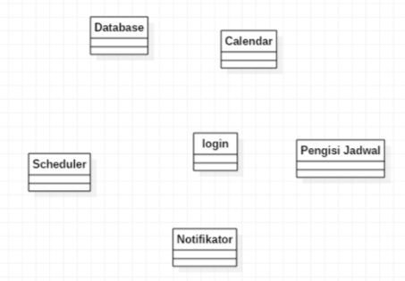

**GUI**

1. Login Khusus Dosen

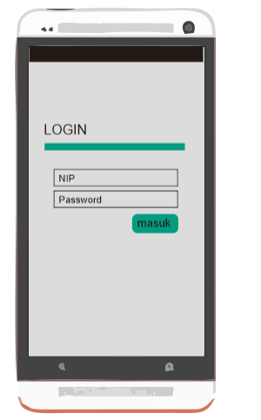

Untuk penggunaannya, dosen diharuskan untuk login menggunakan NIP masing-masing dan password yang telah diberikan oleh admin kepada masing-masing dosen.

1. Halaman Home Untuk Dosen

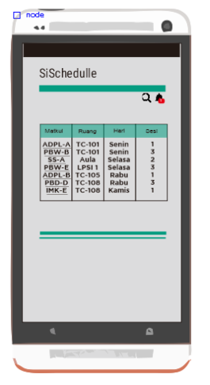

Halaman ini berisi table jadwal mengajar dosen. Dosen Dapat mengganti jadwal juga pada halaman ini dengan cara mengklik Matakuliahnya.

1. Notification Dosen

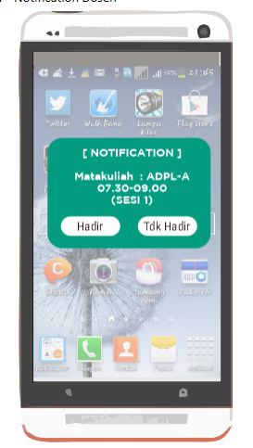

Setelah menggunakan, dosen akan diberikan notifikasi mata kuliah apa yang harus didatangi. Notifikasi akan diberikan 45 menit sebelumnya.

1. Menu untuk mengganti jadwal atau memberi tugas pada mahasiswa melalui pesan

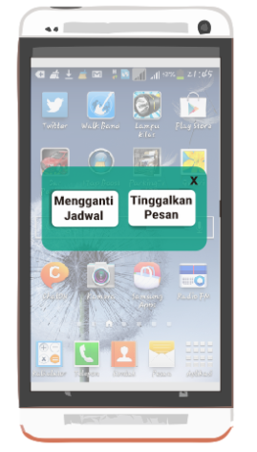

Halaman pesan akan muncul saat dosen membatalkan kelas.

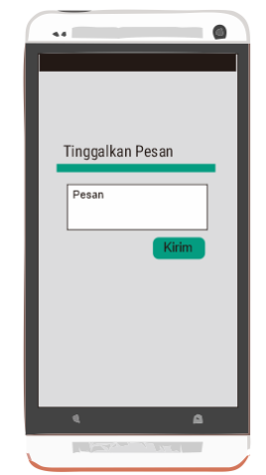

Yang dilanjutkan dengan meninggalkan pesan apabila dosen mengganti kelas dengan tugas.

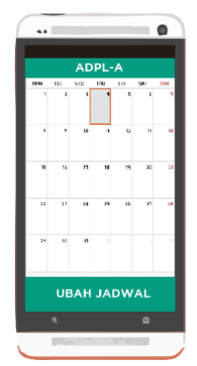

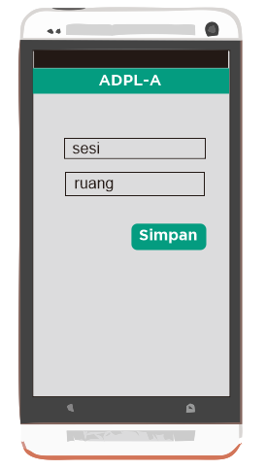

Halaman reschedule akan muncul saat dosen ingin melakukan pembatalan kelas dan melakukan reschedule dengan memilih tanggal, sesi, dan ruang yan digunakan untuk mengganti jadwal sebelumnya.

1. Home Mahasiswa

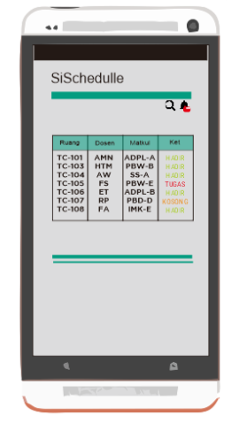

Mahasiswa Jurusan Sistem Informasi harus mendownload aplikasi siSchedule untuk menggunakannya. Pada saat pertama kali menggunakan tidak harus login tetapi akan langsung menuju halaman Home dimana seluruh jadwal di Jurusan Sistem Informasi ada di sana.

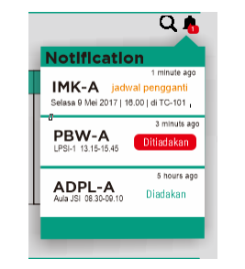

Pop up notiifkasi saat di Klik akan muncul jadwal mata kuliah yang akan berlangsung hari itu.

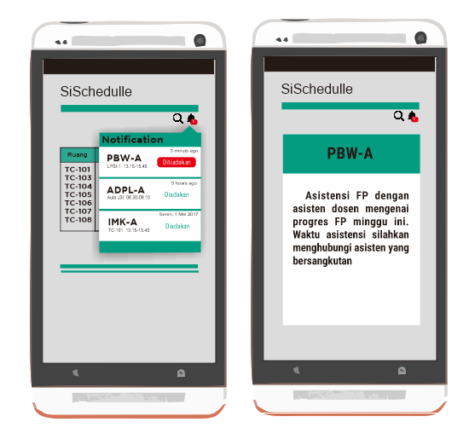

Terdapat Notifikasi di pojok kanan atas yang berisi pemberitahuan mengenai kelas yang bersangkutan. Jika kelas dibatalkan, akan ada tombol untuk membuka pesan tugas dari dosen ataupun untuk melihat jadwal pengganti.

1. GUI mahasiswa menambahkan/mengikuti matakuliah

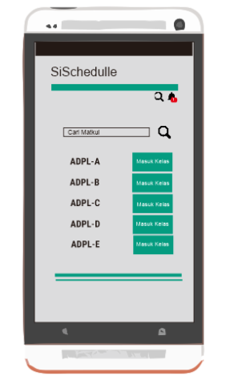

Untuk mendapatkan notifikasi dari dosen, mahasiswa harus mencari kelasnya dan melakukan berlangganan. Setelah  mencari kelasnya dan melakukan berlangganan akan mendapatkan notifikasi jika dosen berhalangan hadir ataupun kelas tetap diadakan.

Use Case

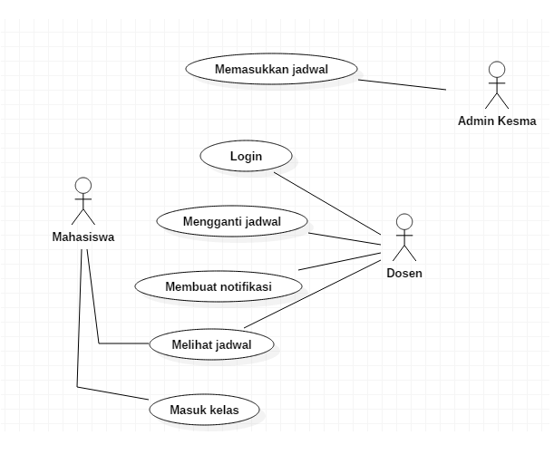

Use Case Description

**LOGIN:**

BASIC FLOW

Setelah aplikasi di install, halaman yang muncul pertama kali adalah Login. Halaman login berisi NIP dan Password yang harus diisi oleh dosen untuk bisa mengakses jadwal mata kuliah.  Untuk Password awal akan diberikan oleh admin.

ALTERNATE FLOW

Dosen gagal login karena kesalahan memasukkan Password atau NIP, dan mencoba login lagi dengan NIP dan Password yang benar.

EXCEPTION FLOW

Dosen gagal login karena Password yang diberikan admin salah.

**MENGGANTI JADWAL:**

BASIC FLOW

Dosen yang ingin melakukan perubahan jadwal tidak tetap, ataupun ingin mengadakan kelas pengganti, dosen membuka halaman home applikasi ini, lalu mengklik nama matakuliah yang ingin diganti. Aplikasi akan menampilkan kalender, dosen dapat memilih hari dan tanggal. Setelah itu applikasi akan meminta dosen menginputkan sesi dan ruang. Setelah form tersebut diisi, dosen harus menekan tombol simpan.

ALTERNATE FLOW

-

EXCEPTION FLOW

-

**MEMBUAT NOTIFIKASI:**

BASIC FLOW

Dosen menerima notifikasi 45 menit sebelum kelas dilaksanakan, dan dosen memberikan tanggapan bahwa beliau akan menghadiri kelas tersebut. Tanggapan dari dosen tersebut akan dikirim ke seluruh mahasiswa yang mendaftarkan dirinya pada mata kuliah tersebut.

ALTERNATE FLOW

Dosen menerima notifikasi 45 menit sebelum kelas dilaksanakan, dan dosen memberikan tanggapan bahwa beliau akan membatalkan kelas tersebut. Setelah membatalkan kelas, siSchedule akan memberikan halaman pesan dimana dosen bisa melakukan reschedule jadwal kelas tersebut atau memberikan tugas sebagai ganti kelas.

EXCEPTION FLOW

Dosen  menerima notifikasi 45 menit sebelum kelas dilaksanakan, dan dosen tidak menanggapi notifikasi tersebut. Maka sistem akan mengasumsikan dosen tersebut hadir.

**MELIHAT JADWAL :**

BASIC FLOW

Dosen dan mahasiswa membuka halaman home untuk melihat jadwal kelas yang mereka sedang ambil/jalani.

Alternate Flow

-

Exception flow

-

**MASUK KELAS :**

BASIC FLOW

Mahasiswa mencari matakuliah yang ingin ia ikuti dengan cara menclick icon search. Sistem akan memunculkan hasil pencarian. Setelah itu mahasiswa menekan tombol "Masuk Kelas". Setelah masuk ke dalam kelas, mahasiswa kan mendapatkan semua notifikasi dari dosen yang mengajar mata kuliah tersebut.

ALTERNATE FLOW

-

EXCEPTION FLOW

-

**MEMASUKKAN JADWAL :**

BASIC FLOW

Admin meminta jadwal perkuliahan semester baru kepada TU. Setelah itu admin memasukkan data-data jadwal tersebut kedalam database sistem.

ALTERNATE FLOW

Admin meminta jadwal perkuliahan semester baru kepada TU. Setelah itu admin memasukkan data-data jadwal tersebut kedalam database sistem. Jika terjadi perubahan jadwal, ruang, dan dosen, admin akan mengupdate data yang sudah di masukkan.

EXCEPTION FLOW

-

PRELIMINARY DESIGN

**Robustness Diagram**

Usecase Login :   
 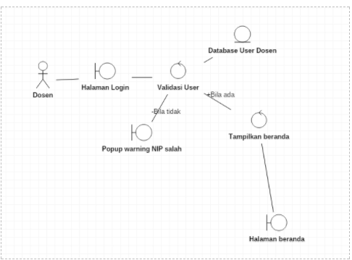

Usecase Pembuatan Notifikasi : 

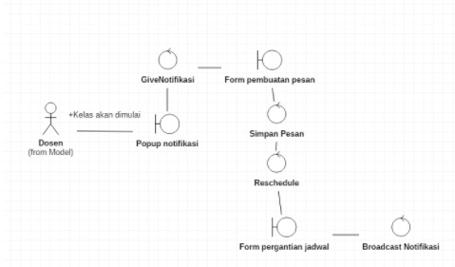

Use case Masuk Kelas :

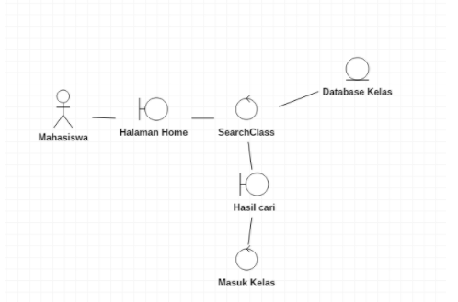

Use Case Mengganti Jadwal :

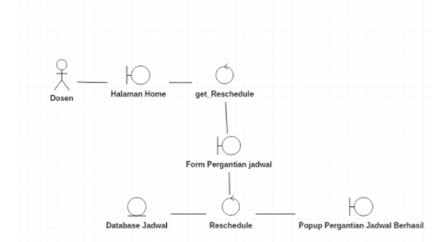

Use case Melihat Jadwal : 

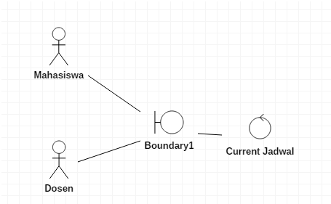

**Use Case yang Terupdate:**

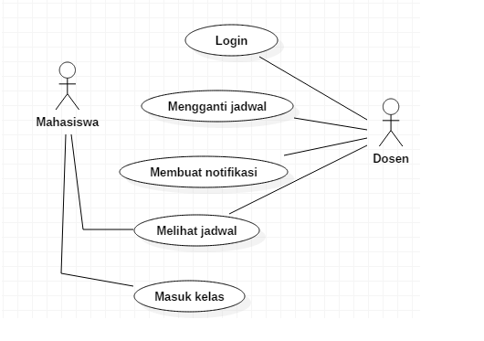

**Domain model :**   
 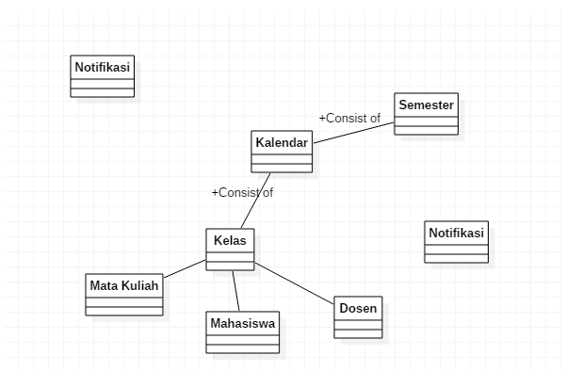

CRITICAL REVIEW DESIGN

**Sequence Diagram**

1. Login Dosen

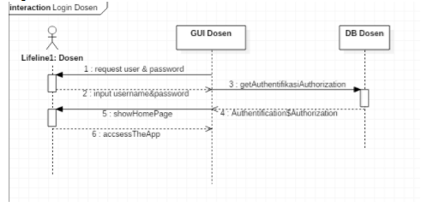

1. Membuat Notifikasi

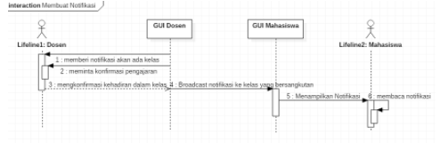

1. Menggati Jadwal

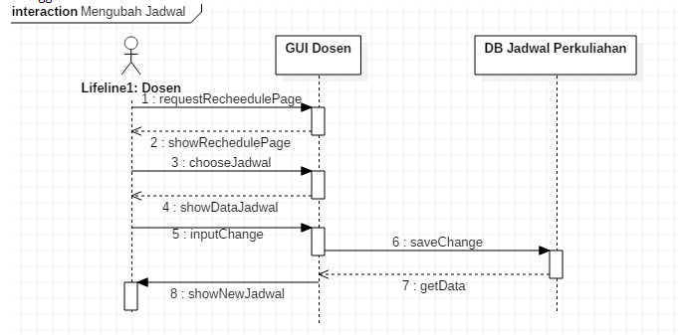

1. Mengikuti Kelas

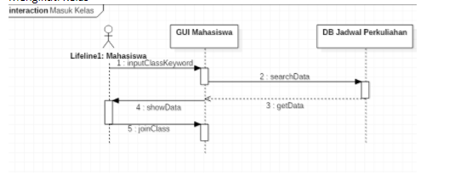

1. Melihat Jadwal (Mahasiswa)

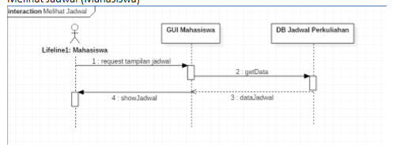

(Dosen)

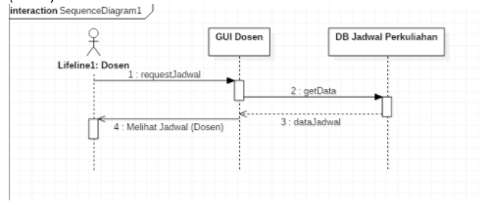

**Class Diagram**

